ESCUELA SUPERIOR POLITÉCNICA DEL LITORAL
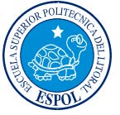
INSTITUTO DE CIENCIAS MATEMATICAS
ESCUELA DE GRADUADOS
PROYECTO DE GRADUACION
PREVIO A LA OBTENCION DEL TITULO DE
“MAGISTER EN INVESTIGACION DE MERCADOS”
TEMA
“DESARROLLO DE CANALES DE MERCADEO MEDIANTE LA
IDENTIFICACION DE LAS OCASIONES DE COMPRA\CONSUMO DE
BEBIDAS NO ALCOHOLICAS DE LOS QUITEÑOS”
AUTOR
ALEX MICHAEL MORENO SALAZAR
Quito – Ecuador
2010

DEDICATORIA
A mis padres, por inculcarme la búsqueda constante de la superación personal A mi hijo, Alejandro, por aquellos días que no pudiste jugar conmigo.
Alex Moreno Salazar

AGRADECIMIENTO
A Dios, por guiar mis pasos.
A mi esposa, Kerly, quien me acompaño hasta altas horas de la noche en innumerables ocasiones, y cuyo aporte para el desarrollo de esta tesis fue fundamental para la exitosa culminación de mi maestría.
Alex Moreno Salazar

DECLARACIÓN EXPRESA
La responsabilidad por los hechos y doctrinas expuestas en este Proyecto de Graduación, así como el Patrimonio Intelectual del mismo, corresponde exclusivamente al ICM (Instituto de Ciencias Matemáticas) de la Escuela Superior Politecnica del Litoral.
Alex Moreno Salazar

TRIBUNAL DE GRADO
MSc John Ramírez Figueroa MAE Nelson Cevallos Bravo PRESIDENTE DEL TRIBUNAL VOCAL
MAE William Quimí Delgado DIRECTOR DE PROYECTO

ÍNDICE GENERAL
PÁG. DEDICATORIA.................……………………..……………………………………..II AGRADECIMIENTO………………………………………………………………….III DECLARACIÓN EXPRESA.......…………………………..……………………..IV TRIBUNAL DE GRADO......………..………………………………………….….…V ÍNDICE GENERAL…….……..………………………...……………………….…..VI ÍNDICE DE GRAFICOS……..……………………….....…………….…………..VIII ÌNDICE DE TABLAS…………….……………………………….………………….IX
CAPITULO 1: INTRODUCCION Y ANTECEDENTES…………………………..11
1.1 Planteamiento del Problema…………..……………………………………11
1.2. Estado previo del arte………………………………………………………..12
1.3. Ecuador Bottling Company (EBC)………………………………………….16
1.4. Objetivos del trabajo de investigación……………………………………..18
1.4.1. Objetivo General…………………….………………………………………..18
1.4.2. Objetivos específicos………………………………………………………...18
1.5. Metodología de la Investigación……..……………………………………..18
1.6. Elementos de estudio……..…………………………………………………19
1.7. Selección del tamaño de muestrea………………………………………...19
1.8. Cuestionario…………..………………………………………………………19
CAPITULO 2: EL COMPORTAMIENTO DEL CONSUMIDOR QUITEÑO DE BEBIDAS NO ALCOHOLICAS………….…………………………………….......22
2.1. Introducción…………………………………………………………………...22
2.2. Nivel de Conocimiento y Consumo de bebidas no alcohólicas……...….22
2.3. Roles de Compra……………………………………………………………..25
2.4. Hábitos de Consumo……..………………………………………………….26
2.4.1 Que consumen los Quiteños……………………………………………....26
2.4.2. Con qué frecuencia……………………………………………………..……27
2.4.3. Ocasiones de Consumo ………………………………………………….…28 2.4.4. Lugares de Compra………..………………………………………………...29 2.4.5. Por qué consumen bebidas………………………………………………....31 2.5. Actitudes de los consumidores sino encuentran la bebida que buscan…………………………………………………………………………………32 2.6. Actitudes de los consumidores respecto a las Macrotendencias Globales: Salud, Conveniencia y Placer……………………………………………………....33
CONCLUSIONES Y RECOMENDACIONES.……………………………….……36 BIBLIOGRAFIA……...……………………………………………………...………..XL ANEXOS………………..…………………………………………………………....XLI

ÍNDICE DE FIGURAS Y GRÁFICOS
PÁG. Figura 1.1: Modelo básico de toma de decisiones del consumidor…………….14 Figura 1.2: Canales de Distribución EBC………………………………………….17
Grafico 2.1. Nivel de Conocimiento y Consumo de Marcas, Por Categoría…..24 Gráfico 2.2: Compradores e Influenciadores de Compra………………………..26 Gráfico 2.3. Empaques adquiridos por los consumidores…………………….…27 Gráfico 2.4: Frecuencia de Consumo de Bebidas…………………………….….28 Gráfico 2.5: Ocasiones de Consumo Principales de Bebidas…………………..29 Gráfico 2.6: Canales de abastecimiento de bebidas………………....................30 Gráfico 2.7: Nivel de lealtad hacia su bebida habitual………………………….32 Gráfico 2.8: Evaluación Macro Tendencia Globales……………………………..33
Gráfico 3.1: Asociación de categorías de bebidas con el modo de consumo, nivel de frecuencia y los influenciadores de compra……………………………..37 Gráfico 3.2: Asociación de categorías de bebidas horarios, ocasiones y macrotendencias globales de consumo…………………………………………………..38

ÍNDICE DE TABLAS
PÁG. Tabla 1.1: Competidores EBC por segmento de bebidas……………..………...17 Tabla 2.1. Recordación Espontánea Bebidas No Envasadas……………….….23 Tabla 2.2. Razones de elección de cada categoría de bebidas……..………….31 Tabla 2.3. Razones de elección de tamaños personales, por categoría……....31 Tabla 2.4. Razones de elección de tamaños familiares, por categoría………..32

CAPITULO 1

CAPITULO 1
INTRODUCCION Y ANTECEDENTES

1.1. PLANTEAMIENTO DEL PROBLEMA.
En Ecuador, el mercado de bebidas no alcohólicas tiene como principal actor a las bebidas gaseosas. Sin embargo en los últimos 5 años, el consumo de otras categorías como aguas embotelladas, aguas saborizadas, jugos, hidratantes, energizantes y tés, ha crecido de manera importante, observándose al mismo tiempo una desaceleración en el consumo de gaseosas.¹ Ecuador Bottling Company Corp. (EBC), es una empresa que se dedica a la producción, comercialización y distribución de bebidas para el mercado ecuatoriano, y que gracias a la alianza con The Coca-Cola Company (TCCC) mercadea marcas de reconocimiento mundial desde el año 2000, siendo las bebidas gaseosas la principal fuente de sus ingresos de ventas. En los últimos 5 años, en respuesta a las tendencias de consumo nacionales, EBC ha ingresado a competir con marcas nuevas en las nuevas categorías de bebidas, donde actualmente ya existen marcas posicionadas para el consumidor ecuatoriano. Esta situación, enfrenta a EBC a un terreno relativamente nuevo. Por ello, se necesita generar el conocimiento necesario sobre el comportamiento del consumidor y\o comprador de bebidas gaseosas y de las nuevas categorías de bebidas, para dar soporte para el desarrollo de estrategias de marketing que permitan mejorar su posición competitiva.
1
Según estudio de mercado: Consumo de Bebidas Comerciales, a Junio 2009, preparado para EBC por Canadean Corp.
El presente trabajo se constituye en un primer esfuerzo por entender el comportamiento del consumidor de bebidas de la ciudad de Quito, por tanto los resultandos son generalizables a dicha ciudad.

1.2. ESTADO PREVIO DEL ARTE.
“Una de las constantes más importantes en todos nosotros, a pesar de nuestras diferencias, es que todos somos consumidores”²
Todas las empresas buscan vender sus productos a sus consumidores. A finales de 1950, en EEUU, las empresas empezaron a darse cuenta de que podían vender más productos, y de manera más fácil, si antes de fabricarlos, identificaban, mediante la investigación, aquellos productos que los consumidores deseaban. Conocer el comportamiento del consumidor se convirtió entonces, en un factor crítico para el éxito de las empresas. Así, éstas empezaron a observar el comportamiento que los consumidores tienen cuando buscan, compran, utilizan, evalúan y desechan los productos y servicios que consideran, satisfacen sus necesidades. Estos esfuerzos se realizan el objetivo de entender la forma como ellos toman sus decisiones de compra, y tener una orientación más precisa sobre cuándo, cómo, dónde y por qué compran un producto o servicio. Sin embargo, cada ser humano tiene sus propios rasgos distintivos, tanto físicos como psicológicos, y por tanto necesidades particulares. Por ello, un desafío interesante es la identificación de colectivos de personas (consumidores) que compartan unas necesidades comunes. Estos colectivos, deben ser claramente identificables, accesibles y deben representar una oportunidad de negocio interesante para las empresas. Si cumplen estas condiciones, estos colectivos se convierten en “segmentos de
² Schiffman, Leon G. y Kanuk, Leslie Lazar (2005), Comportamiento del Consumidor.
Pearson Educación, México, pag8.
mercado”, los cuales permiten a las empresas diseñar productos o servicios dirigidos a satisfacer su necesidad o necesidades comunes. Entre las características de los consumidores más frecuentemente utilizadas para la segmentación de mercados contamos a los factores geográficos, demográficos, psicológicos, estilos de vida, socio-culturales, relacionados con el uso, de uso-ocasión, de beneficios deseados, o combinaciones de las anteriores. Coca Cola desarrolló en la década de los 80’s en EEUU un programa de marketing basado en la ocasión de consumo (Occasion-Based Marketing – OBM). Este programa se basa en la identificación de los momentos u ocasiones que ocurren en la vida diaria de las personas, que pueden convertirse en oportunidades de negocio. La empresa basó su estrategia de comunicación en este programa, buscando persuadir a los consumidores a que compren una Coca-Cola durante estas particulares ocasiones de consumo. Se desarrolló, como parte de la mezcla de marketing³, material POP (material publicitario en el punto de venta) para recordar a los clientes a que lleven una Coca-Cola para acompañar la cena, los snacks o simplemente para llevar para el camino. Los canales de distribución, constituidos por todas la personas y\o instituciones que participan en el flujo para llevar el producto desde el productor hasta el consumidor final, se convirtieron en los lugares donde la compañía podía colocar las piezas de POP y así poder “conectarse” con los consumidores, influir directamente sobre ellos y lograr que se capitalice la compra. Desde luego, la compra de una bebida gaseosa (y\o bebidas envasadas) es un acto de poca implicación para los consumidores, pues son de bajo costo y se compran con frecuencia. De acuerdo a lo acotado por Philip Kotler, “los
³“Conjunto de herramientas de marketing que las empresas usan para alcanzar sus
objetivos de marketing. La mezcla de marketing implica cuatro elementos: 1. El producto; 2. El
precio; 3.el lugar o plaza; 4. La promoción”. Kotler Philip (2002), Dirección de Marketing.
Conceptos Esenciales, Pearson Educación, México. Pag 9
consumidores siguen comprando la misma marca por hábito, no por una fuerte lealtad hacia la marca, pues son receptores pasivos de la publicidad”⁴.
Además, la disponibilidad permanente y adecuada de los productos de consumo masivo, como es el caso de las gaseosas, en los puntos de venta se convierte en otro factor crítico de éxito, pues la probabilidad de que el consumidor elija otra alternativa es alta, dada la presencia de una mayor oferta de marcas rivales.
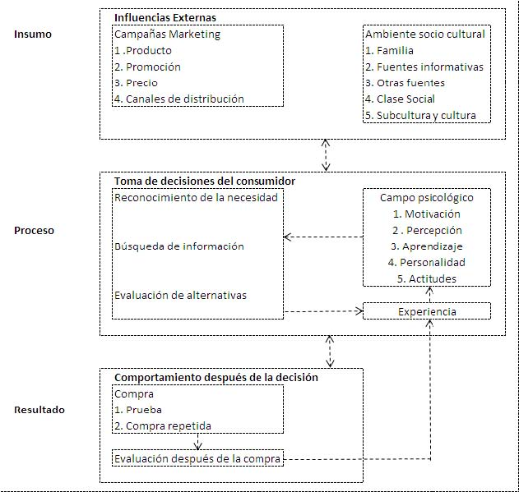
Fuente: Schiffman, Leon G. y Kanuk, Leslie Lazar (2005), Comportamiento del
Consumidor. Pearson Educación, México
Elaboración: Propia
4
Kotler Philip (2002), Dirección de Marketing. Conceptos Esenciales, Pearson
Educación, México. Pag 97.
Particularmente, EBC utiliza el índice de “cobertura” para monitorear el nivel de disponibilidad de sus productos en los detallistas, y por ende, para el consumidor final. El índice, expresado en porcentaje, resulta de la relación entre el número de detallistas que ha comprado el producto y el número total de detallistas del canal. La decisión que toma un consumidor en el punto de venta, de comprar o no un producto reviste gran importancia para las empresas. La figura 1.1 ilustra un modelo básico de toma de decisiones del consumidor, en donde intervienen 3 tipos de variables: de insumo, de proceso y de salida. En las variables de insumo debemos considerar aquellos aspectos externos que influyen en el consumidor, tanto los controlables por las empresas (campañas de marketing) como los no controlables (ambiente socio cultural. Dentro del proceso de decisión, entran en juego aspectos psicológicos propios del individuo, que se conjugan para el reconocimiento de la necesidad, la búsqueda de información y la evaluación de las alternativas posibles. En este punto, el consumidor considera aquellas marcas que conoce (conjunto de conciencia), y dentro de ellas, las marcas que toma en cuenta al realizar una compra (conjunto evocado o de consideración), las marcas excluidas en su consideración (conjunto inadecuado) y las marcas que le son indiferentes (conjunto inerte). Las marcas que forman parte del conjunto evocado, son considerados los contendientes más fuertes dentro de una categoría de productos en particular. Y por último, entre las variables que son resultado de la compra, tenemos a la evaluación del producto, que genera una retroalimentación que se convertirá en una influencia para futuros eventos de compra. Entre los aspectos motivacionales que influyen a nivel mundial en el consumo de bebidas no alcohólicas, se identifican tres macro tendencias globales por las cuales los consumidores cada vez están más preocupados: salud, conveniencia y placer. En salud, resalta la preocupación de llevar una vida más sana, evitar la obesidad y mantenerse en forma; la conveniencia se deriva por la sensación de contar cada vez con menos tiempo disponible y, el placer basado en la gratificación y estar emocionalmente bien⁵. Por ello, los fabricantes de gaseosas, se convierten paulatinamente en fabricantes de bebidas, buscando satisfacer las nuevas necesidades de los consumidores.

1.3. ECUADOR BOTTLING COMPANY (EBC)
Ecuador Bottling Company Corp. (EBC), es una empresa que se dedica a la producción, comercialización y distribución de bebidas para el mercado ecuatoriano. Compite en cinco categorías de bebidas, que son: gaseosas, aguas envasadas, jugos envasados, isotónicos envasados y tés envasados. Gracias a la alianza con The Coca-Cola Company (TCCC) cuenta con el siguiente portafolio de marcas a nivel nacional:
Gaseosas: Coca-Cola, Coca-Cola Light, Coca-Cola Zero, Fanta, Sprite, Sprite-Zero, Fioravanti, Inca Kola.
Aguas envasadas: Dasani (sin gas, con gas y saborizadas) Jugos envasados: Del Valle Fresh Té envasado: Nestea Isotónicos: Powerade
EBC es líder en las categorías de gaseosas y tés envasados, es el segundo competidor más importante en las categorías de jugos y aguas envasadas, y es el cuarto competidor en la categoría de isotónicos envasados. ⁶ La Tabla 1.1
⁵ Consulta web, mayo de 2009.
http://www.gruposaporiti.com, GASEOSAS Y AGUAS SABORIZADAS: RESUMEN DE
TENDENCIAS GLOBALES
⁶ Según estudio de mercado: Auditoría de Mercado, a Noviembre 2009, preparado para
EBC por Mardis (Marketing Research and Distribution Information Systems).
muestra los principales competidores con sus marcas más reconocidas en cada uno de los segmentos de bebidas. Las ventas anuales de la empresa ascienden a 250 millones de dólares. Las bebidas gaseosas representan el 80% de los ingresos, y el restante 20% se distribuye entre las demás categorías.
EBC mantiene un sistema de distribución indirecto, tal como lo muestra la figura 1.2, apoyándose en aprox. 150.000 “detallistas” para hacer llegar sus productos al consumidor final. Los detallistas son clasificados internamente, de acuerdo a su principal actividad comercial, entre los más importantes se encuentran el canal “víveres” (supermercados, micromercados, tiendas de barrio, panaderías) y al canal “Comidas y Bebidas” (restaurantes, bares, comida rápida).
Tabla 1.1: Competidores EBC por segmento de bebidas
 | Gaseosas | Aguas | Jugos | Tés | Isotónicos
The Tesalia Spring Company | Quintuples, Negrita, MAS | Tesalia, Guitig | Tesalia | Ice Tea | Tesalia Sport
PepsiCo | Pepsi, Seven Up, Gallito |  | Deli |  | Gatorade
Industrias Añaños | Big Cola |  | Cifrut, Pulp
Baloru | Tropical, Manzana
Industrias Toni |  |  | Tampico, Jambo | Adelgazate, Relajate, | Profit
Nestlé |  |  | Natura, Huesitos
Zhumir |  | Vivant |  |  | Jeff Vivant
Resgasa S.A. |  | All Natural All Mineral

La fuerza de ventas de EBC, conformada por aprox. 500 vendedores a nivel nacional, además de capitalizar ventas y tomar pedidos, es responsable de implementar todas las iniciativas de mercadeo en dichos puntos de venta.
Figura 1.2: Canales de Distribución EBC
Elaboración: Propia

1.4. OBJETIVOS DEL TRABAJO DE INVESTIGACIÓN
1.4.1.OBJETIVO GENERAL
Generar el conocimiento necesario sobre el comportamiento del consumidor y\o comprador de estas nuevas categorías en los canales de mercadeo.

1.4.2.OBJETIVOS ESPECÍFICOS
- Identificar las ocasiones de consumo para cada categoría de bebida
- Identificar oportunidades de crecimiento de cobertura
- Identificar las principales marcas que conforman los grupos competitivos de conciencia y consideración de compra
- Validar la mezcla de mercadotecnia por canal para las nuevas categorías de bebidas

1.5. METODOLOGÍA DE LA INVESTIGACIÓN
Encuestas personales, mediante entrevistas cara a cara y\o telefónicas, utilizando un cuestionario semi-estructurado aplicado a una muestra representativa de la población de estudio.
El método fue elegido porque favorece el análisis, homogeneidad y tratamiento de los datos, permitir análisis parciales, y al mismo tiempo garantiza la generalización de los resultados a la población de estudio.
ICM Cap 1 – Pag 18 ESPOL
Sin embargo, el utilizar un cuestionario semi-estructurado, no favorece a una indagación profunda sobre las opiniones de los entrevistados, así como tampoco permite observar su comportamiento, o sus expresiones corporales por ejemplo. De hecho, tras los resultados de este estudio, se podrían realizar grupos focales que permitan esclarecer o profundizar sobre algún tema de interés que pudiera surgir.

1.6. ELEMENTOS DE ESTUDIO
Consumidores de bebidas no alcohólicas en la ciudad de Quito, con edades desde los 13 años hasta los 60 años, de ambos sexos y de todos los niveles socio-económicos.

1.7. SELECCIÓN DEL TAMAÑO DE MUESTREA
El método de muestreo utilizado es el aleatorio simple, de tal modo que las unidades que conforman la muestra fueron elegidas al azar. Dada que la población de Quito es grande, y no tenemos certeza sobre la proporción del número de consumidores de bebidas no alcohólicas, pero sabemos que es grande, utilizamos la fórmula para calcular el tamaño de la muestra para proporciones cuando N es muy grande:
k² P(1 – Q) n = e² donde,
k = 1,96 (asociada a un nivel de confianza del 95%)
P = Q = 0,50 (valor elegido para maximizar el tamaño de la muestra)
E = ± 5%
Dando como resultado un tamaño de muestra de aprox. 385 casos.

1.8. CUESTIONARIO
Dada la naturaleza de la información a obtener, se construyó un cuestionario semi-estructurado perfilado para obtener información sobre el comportamiento del consumidor. El cuestionario fue puesto a prueba con encuestas piloto, y posteriormente fue acondicionado para mejorar su desempeño durante la ejecución real del estudio, considerando que debido al método de recolección de datos, no tendría más de 30 preguntas y que se realice en un tiempo promedio de 10 minutos. El diseño del cuestionario favorece además a los procesos de codificación y digitación a la base de datos, reduciéndose este problema solamente a las preguntas abiertas sobre motivadores de consumo. El anexo 1 contiene una imagen del formulario aplicado para la investigación.

CAPITULO 2

CAPITULO 2
EL COMPORTAMIENTO DEL CONSUMIDOR QUITEÑO DE BEBIDAS NO ALCOHOLICAS

2.1. INTRODUCCIÓN
El presente capítulo resume los principales hallazgos obtenidos del estudio. Así, primero se presenta el nivel de recordación de las marcas de bebidas envasadas no alcohólicas y su asociación con el nivel de consumo, posteriormente hablaremos sobre el rol que los consumidores y sus familiares\amigos desempeñan en la decisión de compra, los hábitos de consumo referidos al último mes y los motivadores que impulsan la compra de este tipo de bebidas. Además, se concluye con un análisis sobre las actitudes adoptadas por los consumidores cuando no encuentran el producto que buscan, y sobre aspectos relacionados con las macro tendencias globales de salud, conveniencia y placer.

2.2. NIVEL DE CONOCIMIENTO Y CONSUMO DE BEBIDAS NO ALCOHÓLICAS.
Al enfrentarse a una decisión de compra, los consumidores evalúan las diferentes alternativas que dispone. Primeramente, en base a su experiencia y\o conocimiento previo, cuentan con un conjunto de marcas que consideran idóneas, dado que satisfacen sus criterios de selección, y que mantienen una probabilidad similar de ser elegidas para realizar la compra. Este grupo de marcas son entre sí los contendientes más fuertes. De acuerdo a la tabla 2.1, la primera marca en ser recordada espontáneamente por los consumidores de Quito es Coca-Cola (52%). Es la única marca que aparece de la categoría gaseosas, y además evidencia una distancia considerable sobre las demás marcas. Para las otras categorías, no aparece ninguna marca propietaria de EBC.
ICM Cap 2 – Pag 22 ESPOL
Tabla 2.1. Recordación Espontánea Bebidas No Envasadas
 | Rec. Esp.
Coca Cola | 52%
Tesalia SG | 14%
Tampico | 8%
Guitig | 5%
Gatorade | 4%
Cifrut | 3%
Otros | 13%

Elaboración: Propia
El gráfico 2.1 relaciona el nivel de conocimiento total (eje x) y el nivel de consumo en el último mes (eje y), y nos permite identificar las marcas que forman los conjuntos de conciencia y de consideración (en círculos) para cada categoría de bebidas. El nivel de consumo, expresado así, determina indirectamente las marcas de mayor preferencia de los consumidores (las marcas más consumidas, son a su vez las más preferidas).
Así, en gaseosas la marca Coca Cola lidera ampliamente este segmento, y se observa un segundo grupo de consideración conformado por las marcas Fanta, Sprite, Pepsi, Fiora y Manzana. Surgen hipótesis sobre el nivel de competitividad interno en este grupo, pues se convierten en contendientes fuertes entre sí, probablemente cuando la necesidad del consumidor tiende al consumo de gaseosas de sabor, o cuando, siendo un consumidor de Coca Cola, no encuentra el producto y se ve obligado a elegir otra marca.
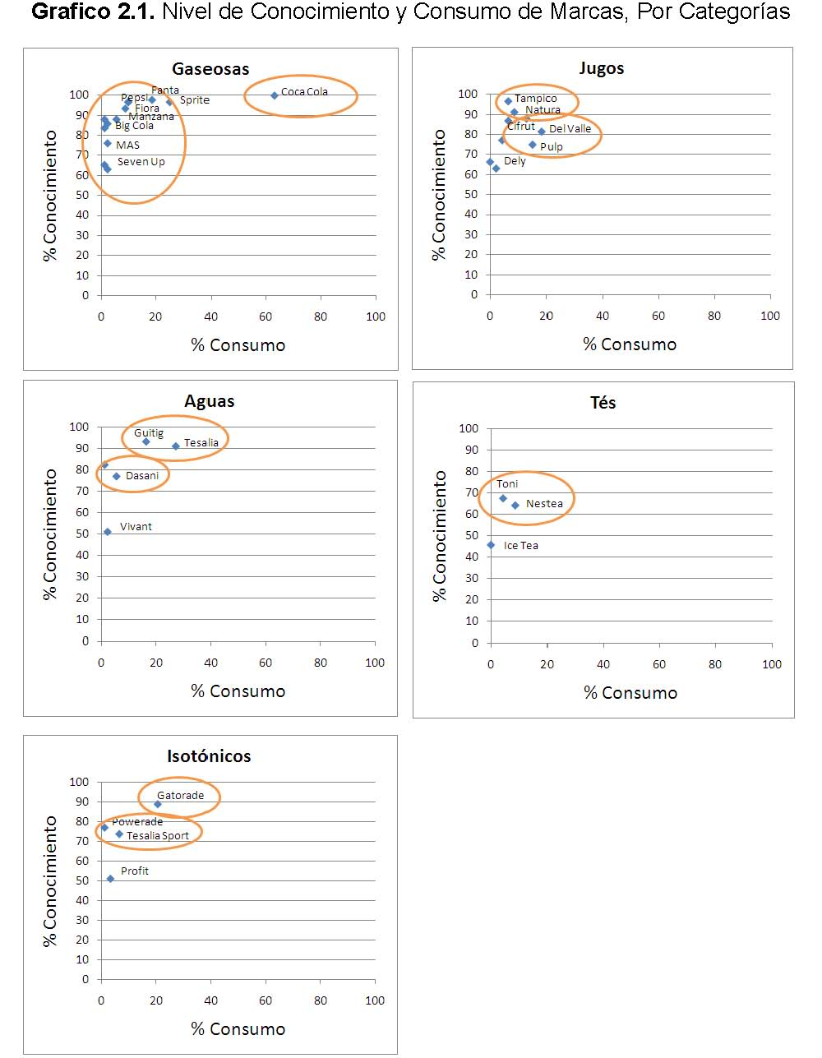
Elaboración: Propia
En la categoría de jugos envasados, Tampico y Natura son marcas que han permanecido durante varios años en el mercado ecuatoriano, y mantienen un alto nivel de conocimiento; sin embargo, su consumo es menor, y ha sido desplazado por marcas como Cifrut, Del Valle y Pulp. Estas tres marcas mantienen la mayor rivalidad dentro de la categoría. Del Valle es la marca que EBC lanzó en octubre del 2008, y que en tan solo un año ha logrado un nivel de conocimiento y consumo muy altos. Sin embargo, Cifrut y Pulp son marcas
ICM Cap 2 – Pag 24 ESPOL
del competidor Ajecuador, y en conjunto otorgan a esta compañía en primer lugar en esta categoría. En aguas envasadas, la marca Dasani de EBC se encuentra entre las de mayor conocimiento, sin embargo las marcas Guitig y Tesalia lideran el segmento. Ambas marcas pertenecen a The Tesalia Spring Company. La categoría de tés envasados es una de las más jóvenes en el mercado ecuatoriano. EBC lanzó la marca Nestea hace menos de un año, y se ha mostrado como un competidor muy fuerte para Toni, que lideraba solitariamente la categoría. En la categoría de isotónicos, EBC cuenta con una debilitada marca Powerade, que aunque guarda un nivel de conocimiento alto, gracias a las inversiones publicitarias, su nivel de consumo es prácticamente nulo. La marca Gatorade, de PepsiCo., es el líder indiscutible del segmento.

2.3. ROLES DE COMPRA
Pero, quienes son los actores en el proceso de decisión de compra? Los mismos consumidores. Al consultar sobre la decisión de compra y quienes intervienen en ella, observamos algunas diferencias en entre quienes tienen alguna influencia en la decisión de compra. El gráfico 2.2 indica quienes intervienen en la decisión de compra de todas las categorías. Así, sin distinguir edades, la compra de bebidas gaseosas es una tarea más participativa, donde intervienen casi todos los miembros de la familia. En la compra de aguas, tés e isotónicos envasados, la decisión es más personal, con cierta influencia de la pareja en el caso de las aguas y tés envasados, y de los padres en el caso de los isotónicos envasados. En la categoría de jugos envasados, es importante anotar la influencia que los hijos imprimen en la decisión de compra, donde el 25% de las decisiones de compra depende de alguna manera de ellos. Hay que anotar además, que los hijos también juegan un rol importante en la compra de isotónicos, aunque con menor incidencia.
Las campañas de comunicación de la marca Del Valle, están asociadas a la familia, y en las piezas publicitarias se presentan imágenes de padres, madres e hijos. Esta actividad se ve respaldada por los resultados de este estudio, pero observamos una oportunidad para utilizar detalles gráficos similares para las campañas de isotónicos, ya que actualmente están basadas fundamentalmente en personas que practican deportes.
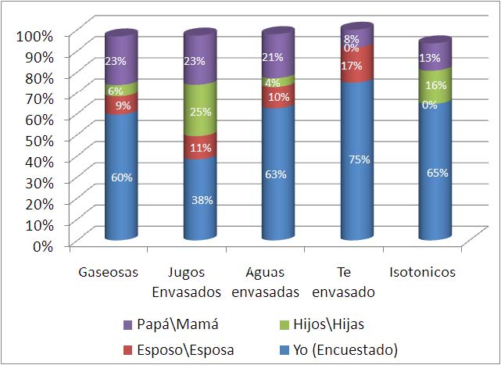
Elaboración: Propia

2.4. HÁBITOS DE CONSUMO
El análisis de los hábitos de consumo, implica el sondeo, para cada categoría de bebidas, de qué tamaños consumen, con qué frecuencia, dónde realizan las compras, en qué momentos consumen y las razones que motivan a hacerlo.
En gaseosas, la oferta de empaques es bastante amplia, tanto en paquetes personales como en familiares. El gráfico 2.3 presenta los paquetes más comprados (en botellas) para cada categoría. Se observa que para gaseosas, existe una tendencia al consumo de familiares de plástico. En aguas envasadas, el consumo de tamaños personales y familiares es similar. En isotónicos y tés envasados resulta obvio que el consumo se concentre en paquetes personales, pues son los únicos existentes.
ICM Cap 2 – Pag 26 ESPOL
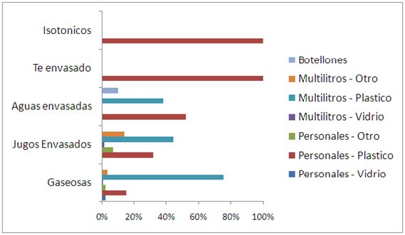
Elaboración: Propia
Pero en la categoría de jugos envasados, los consumidores optan por comprar tanto los paquetes pequeños como los grandes, con cierta inclinación a estos últimos. Esta situación despierta especial interés, pues presenta un comportamiento similar a las preferencias de las gaseosas. Más adelante observaremos si en esta categoría se han fortalecido ocasiones de consumo que no han logrado ser captados por las bebidas gaseosas, o tal vez por las aguas envasadas, cuyos atributos funcionales se asemejan más a los de jugos envasados.

2.4.2.CON QUÉ FRECUENCIA
El gráfico 2.4 ilustra la frecuencia de consumo para cada categoría de bebidas. Los consumidores de aguas envasadas, son los que consumen con mayor frecuencia este tipo de bebidas, ya que el 75% lo consumen por lo menos varias veces por semana. En segunda instancia, los jugos envasados y luego las gaseosas son las bebidas consumidas con mayor frecuencia diaria. Los jugos envasados presentan una oportunidad de negocio e incrementar sus ventas, si EBC lograra transformar a sus consumidores semanales en consumidores diarios.
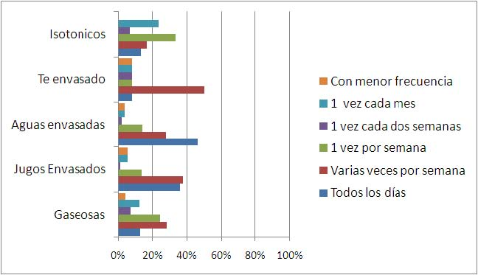
Elaboración: Propia
Es importante recalcar que los tés envasados, si bien no son consumidos diariamente, tienen un alto nivel de consumo varias veces por semana. Lo que demuestra que es una opción realmente interesante para sus consumidores. En cambio, el consumo de los isotónicos tiene claramente una frecuencia de consumo semanal, posiblemente asociado a los fines de semana y deportes.

2.4.3.OCASIONES DE CONSUMO
En el transcurso del día, podemos identificar, con ayuda del gráfico 2.5, que el consumo de jugos envasados se concentra en la mañana, y en especial es utilizado para la lonchera de los niños. A medida que avanza el día el consumo de esta bebida disminuye, incluso para las comidas no es una opción relevante.
Gráfico 2.5: Ocasiones de Consumo Principales de Bebidas
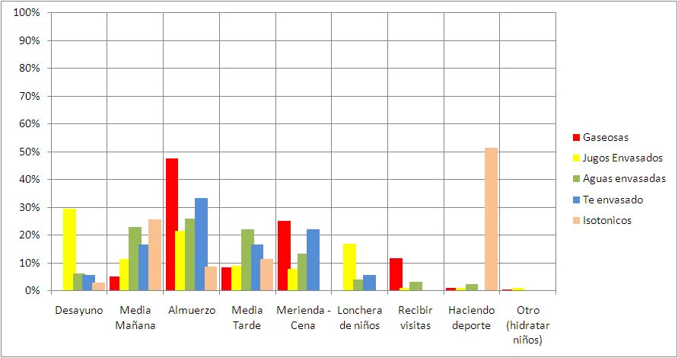
Elaboración: Propia
Las aguas envasadas por su lado aumentan su consumo a medida que avanza el día, concentrándose su consumo entre la media mañana, el almuerzo y la media tarde. Es la tercera opción para las comidas. Las gaseosas son bebidas asociadas claramente a las comidas, tanto el almuerzo como la merienda. También juega un rol social exclusivo, pues es la bebida preferida para atender visitas; las otras bebidas no tienen este rol. Los hidratantes y los tés son bebidas consumidas con menor frecuencia. Sin embargo, los primeros están asociados claramente al deporte, y guarda relación con lo que vimos en el gráfico 2.4, pues las actividades deportivas se realizan básicamente los fines de semana. Por último, los consumidores de tés envasados han encontrado en esta bebida una alternativa para acompañar las comidas. Junto con el agua, es una bebida cuyo consumo es más regular en todo el día, excepto en las mañanas.

2.4.4.LUGARES DE COMPRA
En Quito, las tiendas tradicionales de barrio, incluyendo a las panaderías y micromercados, son los lugares preferidos para adquirir todas las bebidas envasadas, tal como lo indica el gráfico 2.6. Los supermercados se han abierto paso en los últimos años, y ahora demuestran ser una opción interesante para el abastecimiento, y representan oportunidades para todas las categorías, en especial para los jugos envasados.
Al relacionar esta información de demanda vs el nivel de cobertura real de los productos de EBC, se evidencian oportunidades efectivas para incrementar el número de clientes de las nuevas categorías de bebidas en el canal víveres.
A pesar de que en el estudio se trató de identificar primero la bebida consumida y en segunda instancia el lugar donde fue adquirida, no se obtuvieron respuestas asociadas al consumo de bebidas en restaurantes. Para solventar esta situación, se recomienda la elaboración de un nuevo formulario, que profundice sobre el consumo específico en este canal, y aplicar a un nuevo grupo de individuos que en el último mes hayan frecuentado dichos establecimientos.
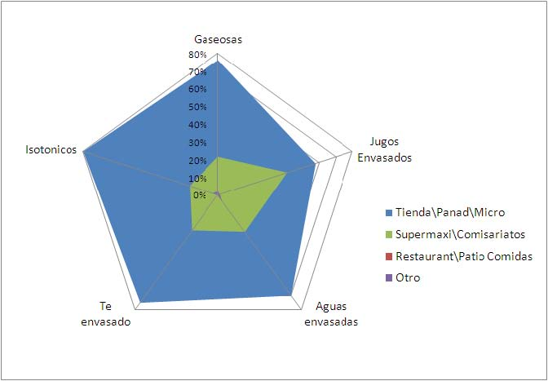
Elaboración: Propia

2.4.5.POR QUÉ CONSUMEN BEBIDAS
El consumo de las bebidas gaseosas, está ligado a la tradición, y funcionan como un sustituto del jugo en las comidas. Todas las nuevas categorías de bebidas develan nuevas necesidades satisfechas por estos productos, que no son compartidos por las gaseosas. Se evidencia, a nivel general, una mayor preocupación por la salud. La tabla 2.2 contiene las principales razones que guían a los consumidores a preferir cada categoría:
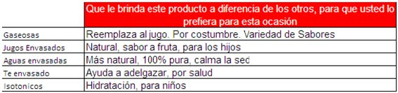
Elaboración: Propia
Las razones por las cuales eligen entre los tamaños personales y familiares, son comunes para todas las categorías de bebidas. En general, las personas buscan comodidad cuando eligen un tamaño a comprar, así como también valoran la portabilidad. Es importante destacar que la compra de jugos envasados en paquetes personales no está asociado al consumo personal, sino más bien para el consumo de los hijos. Las tablas 2.3 y 2.4 muestran las razones por las cuales las personas eligen los tamaños personales y familiares.
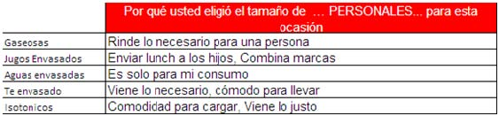
Elaboración: Propia Elaboración: Propia
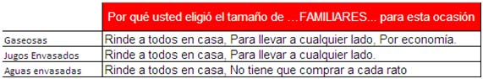
2.5. ACTITUDES DE LOS CONSUMIDORES SINO ENCUENTRAN LA BEBIDA QUE BUSCAN.
Si el consumidor no encuentra el producto (tamaño\marca) que busca, la probabilidad de perder la venta de una marca propia es elevada, por cuanto puede que compre otra marca o no adquirir nada.
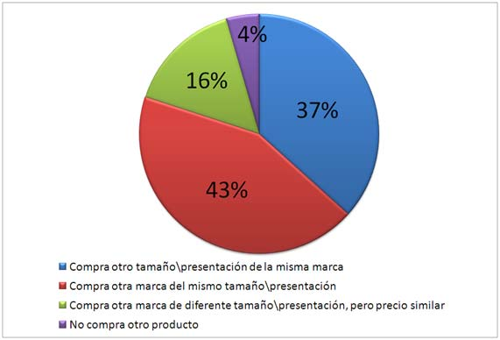
Elaboración: Propia
De alguna manera, este resultado no sorprende al tratarse de productos de consumo masivo, donde la implicación del consumidor en la compra es mínima, debido a la gran oferta disponible y a los precios bajos. (Gráfico 2.7). Además, se corrobora lo citado en el primer capítulo sobre la escasa lealtad de los consumidores hacia las marcas\productos de consumo masivo.

2.6. ACTITUDES DE LOS CONSUMIDORES RESPECTO A LAS MACROTENDENCIAS GLOBALES: SALUD, CONVENIENCIA Y PLACER
Se preguntó a los consumidores su nivel de acuerdo o desacuerdo, con varias preposiciones relacionadas al cuidado de la salud, a la satisfacción generada por la conveniencia\confort y el placer.
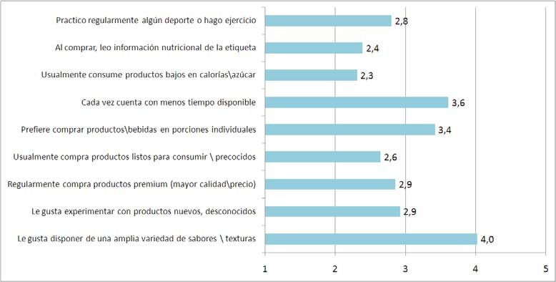
Elaboración: Propia
Respeto a salud, Quito es una ciudad donde si se práctica algún deporte, principalmente los fines de semana. Sin embargo, no se observa una clara preocupación por leer información nutricional o comprar productos bajos en calorías. Probablemente, la práctica de algún deporte se deriva principalmente de costumbres de los ciudadanos.
La sensación de contar con menos tiempo libre, va de la mano con el consumismo individual, pero la compra de productos listos para consumir\precocidos no es una práctica común. De alguna manera, estos resultando me atreven a plantear la hipótesis, de que la pregunta pudo haberse relacionado más con “comida congelada”, “alimentos precocidos” o similares, pues hablando estrictamente de bebidas envasadas, el consumo existe y son productos listos para consumir. Respecto a darse gustos y a probar cosas nuevas, se presenta una cierta tendencia “conservadora”, despertándose sin embargo, el interés por contar cada vez con una mayor variedad de sabores \ texturas para escoger. En definitiva, en Quito se observa ciertos rasgos compartidos con las tendencias globales de consumo. Se percibe una mayor preocupación por la salud, sin embargo no se consolidan ciertas actitudes acerca del consumo de productos, como por ejemplo la búsqueda de información nutricional en los empaques. En todo caso, se evidencia un proceso de cambio, básicamente reflejado en los cambios en los patrones de consumo de bebidas envasadas.

CONCLUSIONES Y RECOMENDACIONES

CONCLUSIONES Y RECOMENDACIONES
En la investigación realizada, se ha logrado identificar patrones de comportamiento de los consumidores de bebidas no alcohólicas en Quito. Ello servirá para que EBC valide el conocimiento previo que posee, en especial de la categoría gaseosas, y además aportará con información nueva, que le permitirá validar y de ser el caso ajustar sus planes de marketing, dirigidos a los consumidores de cada una de sus categorías, tanto en el canales “víveres” (tiendas\panaderías\micromercados) como en el canal “supermercados”.
En las categorías de gaseosas, jugos, aguas y tés, las marcas de EBC forman parte del conjunto de marcas más relevantes para los consumidores. En todas ellas, el nivel de recordación de todas las marcas de EBC supera el 60%.
En gaseosas, Coca Cola se distingue de entre el resto de marcas de manera considerable. El resto de marcas de gaseosas de EBC (Fanta, Sprite, Fiora e Inca Kola) se confunden con las de sus competidores, y forman un segundo grupo competitivo.
En las categorías de jugos y tés, las marcas de EBC (Del Valle y Nestea, respectivamente) gozan de un excelente reconocimiento y del mayor nivel de consumo. Ello a pesar de tener menos de un año en el mercado.
Las falencias se evidencian en las categorías de aguas embotelladas e isotónicos, detectadas básicamente porque las marcas de EBC (Dasani y Powerade, respectivamente) tienen un nivel de consumo rezagado respecto al líder en cada categoría, a pesar de mantener niveles de recordación similares.
El gráfico 3.1 relaciona la frecuencia de consumo (eje x), el modo de consumo (eje y) y los influenciadores en la compra (nubes) para cada categoría de bebidas. En él se muestra que el consumo de tamaños familiares de jugos envasados es mayor al de tamaños personales, mientras que en aguas envasadas es lo contrario. Entre los consumidores de estas categorías, la frecuencia de consumo es similar y a la vez mayor que la de gaseosas, pero
ICM Cap 2 – Pag 36 ESPOL
las aguas envasadas tienen una connotación de consumo más personal (para uno mismo) mientras que los jugos se asocian con un consumo más familiar. (en el hogar, para los hijos).
En el proceso de decisión de compra, las aguas envasadas, los tés envasados y los isotónicos tienen una mayor implicación personal, observándose una leve influencia de la pareja para las aguas y tés envasados, y de los padres para isotónicos. La compra de gaseosas es un evento más participativo cuando sirve para ocasiones familiares, pero más personal cuando se trata de darse un gusto, mientras que para los jugos envasados, los hijos juegan un papel preponderante en la elección del producto.
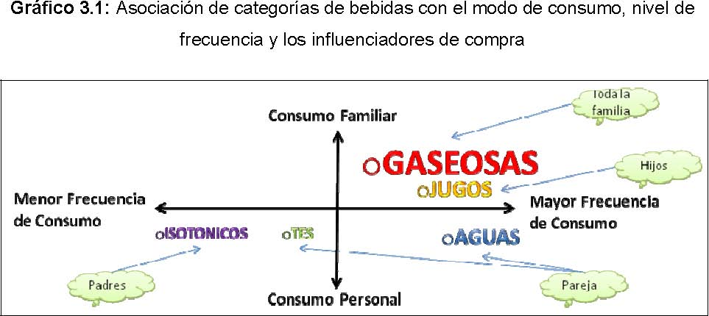
Elaboración: Propia
El gráfico 3.2 muestra la asociación de las categorías de bebidas con los horarios de consumo (eje y), ocasiones de consumo (nubes) y macrotendencias globales de consumo (eje x). Las tiendas de barrio son el canal preferido para la adquisición de estos productos, lo que se convierte en una gran oportunidad para EBC por cuanto puede aprovechar su fortaleza en la distribución de sus productos, y la relativa facilidad para incrementar la cobertura de los mismos. En segunda instancia, aparecen los supermercados, los cuales aunque aún están lejos de las tiendas, demuestran ser una oportunidad interesante, en especial para los jugos envasados.
Los jugos, aguas y tés envasados son percibidos como más saludables vs las tradicionales bebidas gaseosas e isotónicos. Por ello, su consumo durante el día es más común a toda hora.
Las bebidas gaseosas claramente están asociadas para acompañar comidas y recibir visitas. Mientras los isotónicos al deporte. Las gaseosas y los isotónicos no son consumidos en el desayuno.
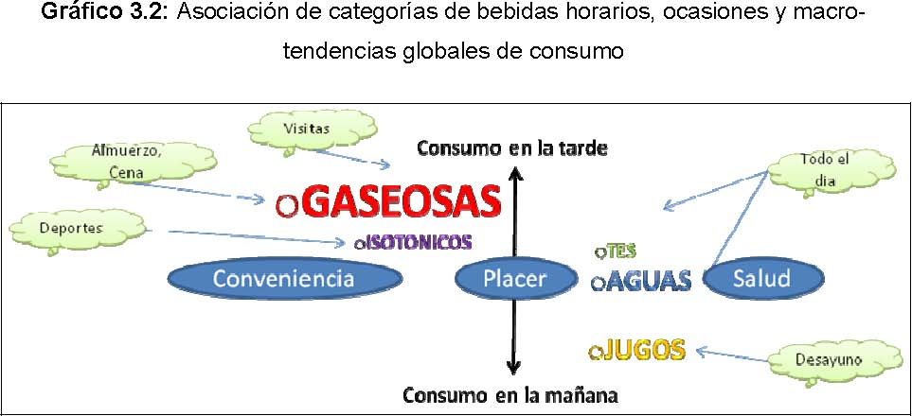
Elaboración: Propia
En gaseosas, se recomienda continuar con las actividades de mercadeo planificadas para la marca Coca Cola. Para el resto de marcas, será necesario realizar una exploración con mayor profundidad para determinar necesidades de los consumidores no reveladas en este estudio, que permitan replantear ciertos aspectos de los planes de mercadeo y lograr diferenciarse de las marcas competidoras.
En la categoría de jugos envasados, se recomienda que EBC incremente la base de consumidores diarios de jugos envasados, pues ya cuenta con una base importante de consumidores semanales. La vía sería capitalizar la ocasión de consumo principal detectado en las mañanas: El desayuno.
Para la categoría de tés envasados, aunque los indicadores de conocimiento y consumo son favorables, aún existen oportunidades de crecimiento, ya que cuenta con una base de consumidores semanales que podría transformarse en consumidores diarios. Una ocasión de consumo novedosa de esta bebidas, son las comidas; sin embargo, habrá que validarlo y manejar con cuidado, porque esta ocasión de consumo está asociada fuertemente con gaseosas.
En las categorías de aguas embotelladas e isotónicos, se recomienda replantear una estrategia completamente nueva, que le permita a EBC salir de la sombra de las marcas rivales tradicionales que predominan estos segmentos (Tesalia y Gatorade). Dada la influencia de los padres en el consumo de isotónicos, y de la pareja en el consumo de aguas y tés, se recomienda explorar la creación elementos comunicativos con elementos o imágenes familiares (padres e hijos haciendo deporte) para isotónicos, y de parejas para aguas y tés.

BIBLIOGRAFIA
Naresh K. Malhotra, (1997), Investigación de Mercados, Un enfoque práctico. Prentice Hall Hispanoamericana, México Thomas C. Kinnear y James R. Taylor, (1993), Investigación de Mercados, Un enfoque aplicado. McGraw Hill Interamericana, Colombia Schiffman, Leon G. y Kanuk, Leslie Lazar (2005), Comportamiento del Consumidor. Pearson Educación, México Elena Abascal, Ildefonso Grande, (2005), Análisis de encuestas. ESIC Editorial, Madrid Kotler Philip (2002), Dirección de Marketing. Conceptos Esenciales, Pearson Educación, México

SITIOS DE INTERNET
http://www.theslogan.com/es_content, Marketing Marcas y Tendencias de Consumo, Coca Cola: Negocios de occasion www.gruposaporiti.com, GASEOSAS Y AGUAS SABORIZADAS: RESUMEN DE TENDENCIAS GLOBALES http://www.theslogan.com/es_content, Marketing Marcas y Tendencias de Consumo, TNS Worldpanel ha lanzado al mercado, una innovadora segmentación de occasion www.saimo.org.ar, Segmentación como instrumento de acción de marketing, Congreso SAIMO/2007

ANEXO 1: CUESTIONARIO PARTE 1
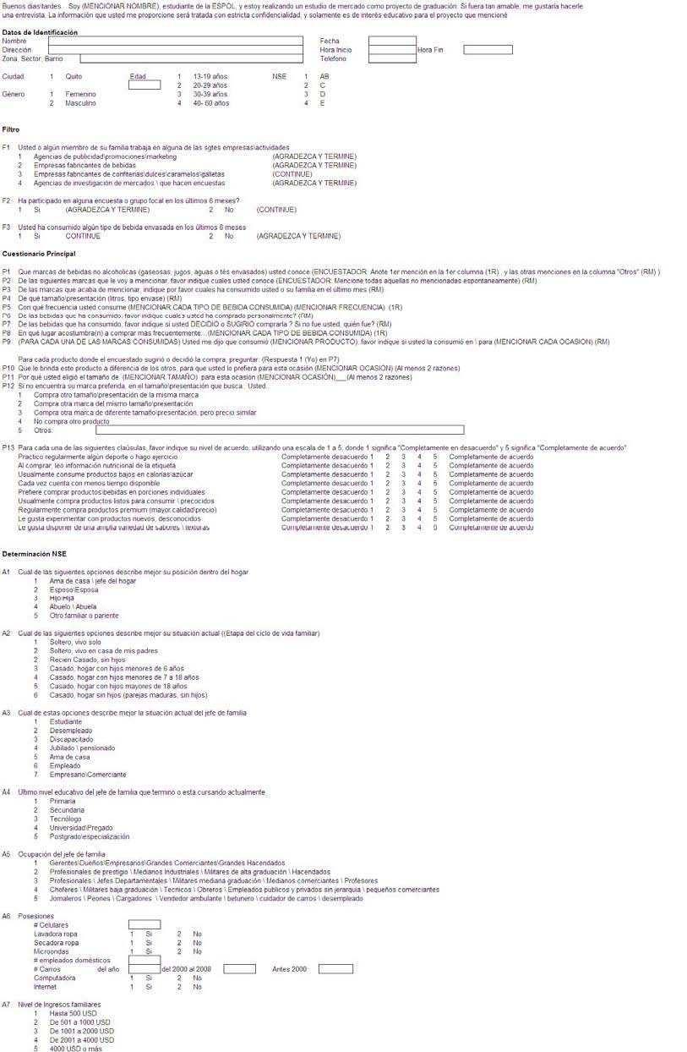
ANEXO 1: CUESTIONARIO PARTE 2
